Мониторинг БРТС на территории района.
19.08.2022
Мониторингом БРТС на территории района с 08.08.2022 по 18.08.2022 представителями управы выявлено 9 БРТС. Из них: Приведено в порядок -6. Признано БРТС - 3. Согласно акту обследования транспортного средства, в виду отсутствия собственника 2 БРТС перемещено на специализированную стоянку.

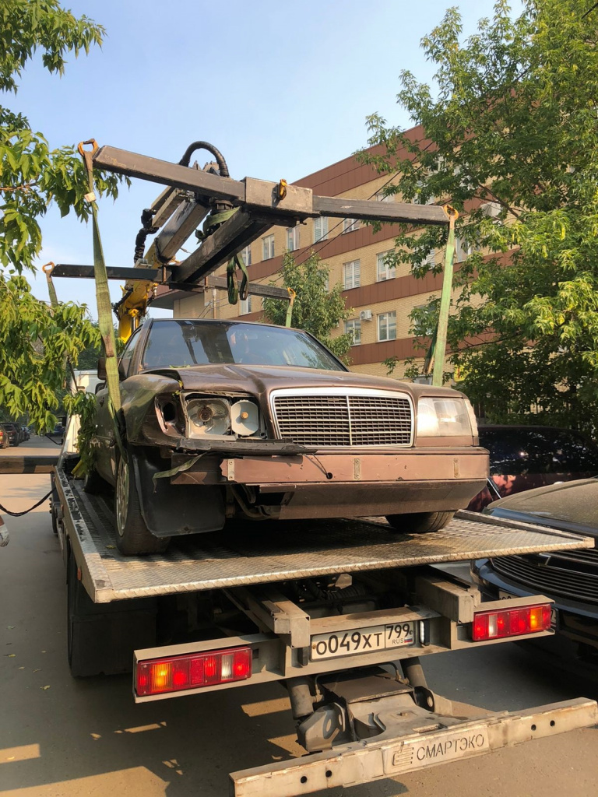

Адрес страницы: http://obruchev.mos.ru/presscenter/statji/detail/11003607.html
Управа Обручевского района города Москвы

